华南理工大学期末考试
《 线性代数与几何 》试卷A
2012级
- 计算（10分）
1．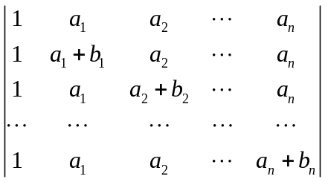；2．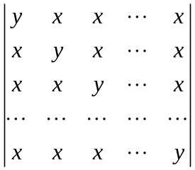
- 解方程组（12分）
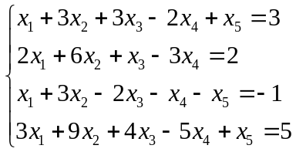
- （12分）设向量可被向量组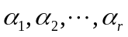线性表出，但不能被向量组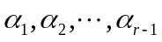线性表出。证明：1、向量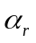不能被向量组线性表出；2、向量不能被向量组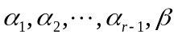线性表出。
- 12分）求过点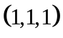，且垂直于平面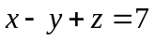和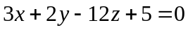的平面方程。
- （20分）设实对称矩阵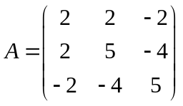
1、求；2、求正交矩阵，使得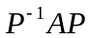为对角形。
- （14分）当为何值时，线性方程组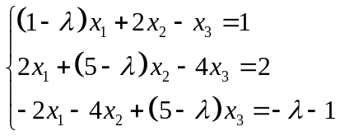有惟一解？无解？有无穷多解？有解时求出解。
- （8分）设是阶对称方阵。证明：是对称矩阵的充分必要条件是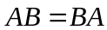
- （12分）写出二次型的矩阵A，并将它化为标准型；判断它是正定二次型还是负定二次型？二次型的秩等于多少？
2013级
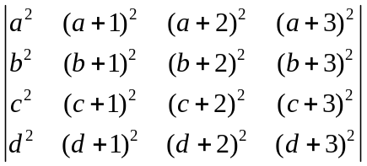；2．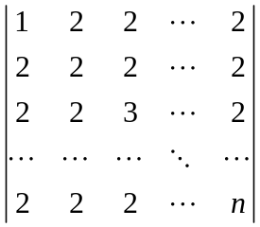
- 求解非齐次方程组（要求用导出组的基础解系表示其通解）（13分）
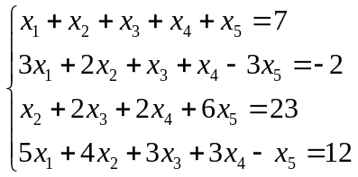
- （12分）设向量可被向量组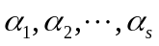线性表出，但不能被向量组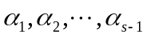线性表出。证明：向量组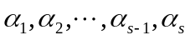与向量组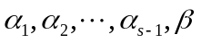等价。
- （12分）求过点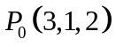，且平行于平面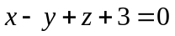和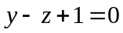的直线的对称式方程。
- （20分）设有实对称矩阵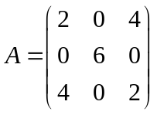
1、写出所对应的二次型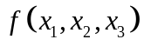；2、用正交变换法化该二次型为标准型，并写出所用的正交矩阵。
- （12分）当为何值时，线性方程组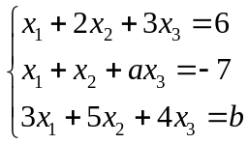有惟一解？无解？有无穷多解？有解时求出解。
- （12分）设向量组。求向量组的秩和一个极大线性无关组，并将其与向量由此极大无关组线性表出。
- （7分）设均为矩阵。若对任意维列向量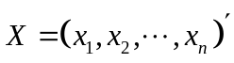：都有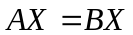。证明